Теоретический тур 2
Органическая химия
Задача 1
Тио- (I) и дитиокарбоновые (II) кислоты – серусодержащие аналоги карбоновых кислот, в которых один или два атома кислорода карбоксильной группы заменены на серу. Тиокарбоновые кислоты существуют в виде смеси таутомеров Ia и Ib.
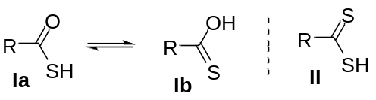
1. Исходя из толуола и только из реагентов 1–6, предложите пути синтеза кислот I и II (должны быть использованы все реагенты).
1. 1) СS₂; 2) H₃O⁺ | 2. SOCl₂ | 3. Br₂/h
4. NaSH | 5. KMnO₄/H₃O⁺/t | 6. Mg/эфир
Реакция Вильгеродта-Киндлера (WK) позволяет получать соединения, содержащие тиокарбонильную группу. Одним из реагентов в реакции WK является D, который получают по схеме: 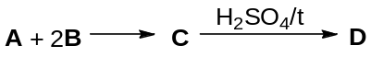
2. Расшифруйте А–D, если в C w_{C} = 45.71%, w_{H} = 10.48%, w_{N} = 13.33%;
¹Н ЯМР спектры А и В содержат только по одному сигналу; D существует в виде конформации кресла.
Реакцию WK можно продемонстрировать на примере взаимодействия кетона E (C_{n}H_{n}O) с D в присутствии серы. Аналогично реагирует гомолог Е – соединение G. Алифатическая часть ¹Н ЯМР спектра F содержит синглет (2Н) и два мультиплета по 4Н каждый, а H – два триплета по 2Н и два мультиплета по 4Н; в ¹Н ЯМР спектре G нет синглетов.
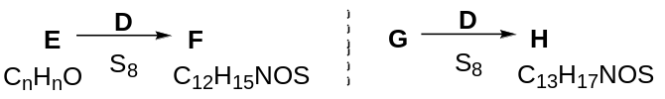
3. Установите E–H.
Реакция WK использовалась в синтезе дебромоаплизина X – природного антиоксиданта:
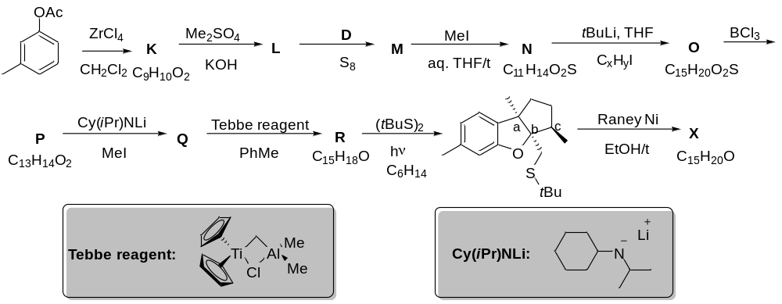
4. Установите структуры K–R, X, иодида C_{x}H_{y}I.
5. В структуре предшественника X укажите (R/S) конфигурации хиральных центров a–c.

Задача 2
Натуральная амбра - продукт жизнедеятельности кашалотов, высоко ценится в парфюмерии и используется как фиксатор запаха. Одним из ключевых компонентов, отвечающих за запах амбры, является природный терпеноид амброксид X, который был получен из компонента эфирного масла мускатного шалфея склареолида Y.
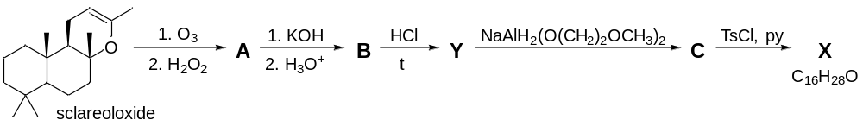
1. Установите строение соединений A – С, склареолида Y и амброксида X.
Позднее были предложена синтетическая схема получения амброксида из карвона.
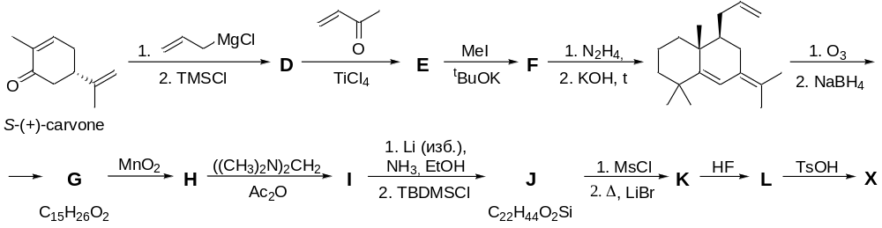
2. Расшифруйте D – L. Учтите, что молекула вещества F содержит три хиральных центра.

Задача 3
Визуализация отдельных молекул в живых клетках имеет огромное значение для расшифровки биохимических путей, а также для понимания возникновения болезней. Для этого используются флуоресцентные красители. Общие схемы синтеза некоторых классов красителей приведены ниже.
1. Расшифруйте A-F, если F относится к классу цианиновых красителей. F содержит фрагменты C и D.
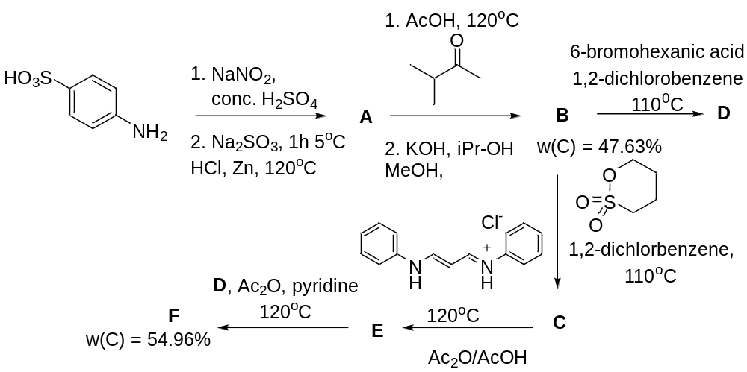
Флуоресцеин — еще один популярный и исторически важный краситель. В 1800-х годах было использовано 80 тонн флуоресцеина, чтобы подтвердить, что реки Дунай и Рейн сливаются. Флуоресцеин может быть синтезирован в одну стадию. Родаминовый краситель JF549 структурно схож с флуоресцеином, в настоящее время этот краситель популярен для микроскопии живых клеток.
2. Расшифруйте структуры H, I и JF549; предложите одностадийный синтез флуоресцеина из фталевого ангидрида.
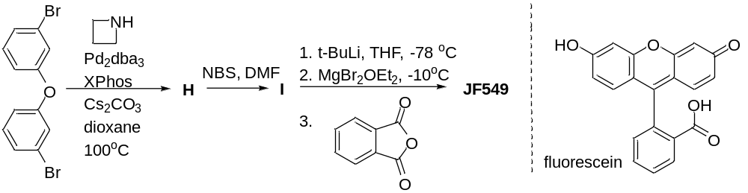
BODIPY и аза-BODIPY - привлекательные типы флуорофоров. Синтез BODIPY, используемого для биоконъюгации, приведен ниже.
3. Расшифруйте K, L и M; предложите двухстадийный синтез аза-BODIPY из 2,4-дифенилпиррола.
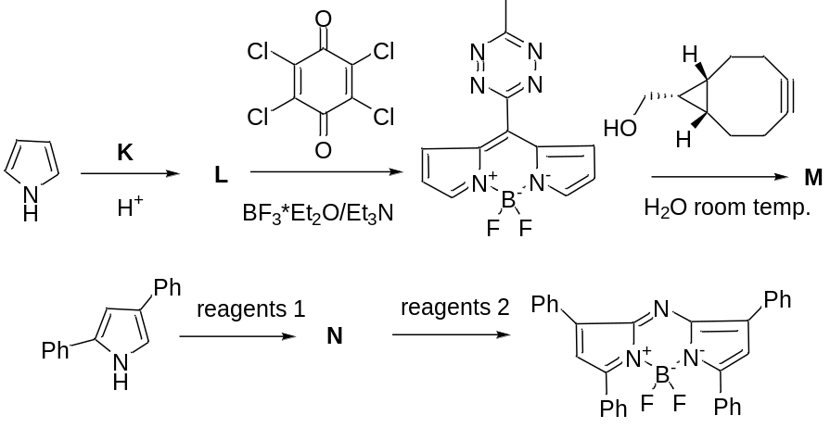

Физическая химия
Задача 1
Изомеризацию cis-Me(en)₂Cl₂⁺ ⇆ trans-Me(en)₂Cl₂⁺ можно осуществить по схеме: зеленый A → фиолетовый B → зеленый D → зеленый A.
1. Расшифруйте хлориды А и В, если они содержат по 42% этилендиамина (en), у катиона в А есть, а в B нет элемента симметрии I (центр инверсии).
Drew и Patt предположили, что при изомеризации разрывается связь Me‒N, а в D есть катион en‒Н⁺. Но методами XRD и ¹H NMR было показано наличие в твёрдом D другого катиона − Н₅О₂⁺.
2. Расшифруйте D, если при потере по 10% HCl и H₂O он переходит в А.
Позднее Brown установил, что при изомеризации образуется ионная пара, а наблюдаемая константа (k_{obs}) при [Cl‒] > 0.1 моль⋅л^{‒1} не зависит от [Cl‒]. В 1965 г. Bosnich, Ingold и Tobe изучили изомеризацию в СН₃ОН при 35°C, [Cl⁻] = 0÷0.1 моль⋅л⁻¹ и установили, что k_{obs} зависит от [Cl‒] (таблица).
[Cl‒]·10², моль⋅л^{‒1} | 0 | 0.5 | 1.0 | 5.0 | 7.5 | 10
k_{obs}·10³, мин^{‒1} | 3.2 | 5.5 | 6.1 | 6.9 | 7.0 | 7.1
Они предложили уравнение k_{obs} = (k_{o} + k_{ip}K[Cl‒])/(1 + K[Cl‒]), описывающее двухпоточный механизм изомеризации:
1-й поток: cis-Me(en)₂Cl₂⁺ → trans-Me(en)₂Cl₂⁺ (k_{o});
2-й поток: cis-Me(en)₂Cl₂⁺ + Cl‒ ⇆ cis-Me(en)₂Cl₂⁺,Cl‒ (K);
cis-Me(en)₂Cl₂⁺,Cl‒ → trans-Me(en)₂Cl₂⁺,Cl‒ (k_{ip});
trans-Me(en)₂Cl₂⁺,Cl‒ → trans-Me(en)₂Cl₂⁺ + Cl‒ (k₁).
3. Вычислите k_{o}, k_{ip}, K, используя [Cl‒] = 0.5·10⁻² и 7.5 10⁻² моль⋅л^{‒1}.
4. Укажите условия, при которых k_{obs} соответствует данным Brown. Подтвердите это, вычислив k_{obs} для [Cl‒] = 0.5 и 1.0 моль⋅л^{‒1}.
Вычисленное значение K оказалось слишком большим для ионной пары с z = |1|, на что не обратили внимания Bosnich, Ingold и Tobe. Величину K можно оценить по уравнению ΔG° = (z₊·z‒·e²·N_{A})/(4π·ε_{o}·ε·r) = ‒RTlnK, где
e = 1.602·10^{‒19} Кл, ε_{o} = 8.854·10^{‒12} Ф⋅м^{‒1} − электрическая константа,
ε = 32 – диэлектрическая проницаемость СН₃ОН, r = 6.2·10^{‒10} м – расстояние между ионами в паре.
5. Вычислите ΔG° и K для Me(en)₂Cl₂⁺,Cl‒ и Me(en)₂Cl²⁺,Cl‒ при 35°C и укажите, какая из K лучше описывает эксперимент.
Экспериментальные результаты без изменения уравнения для k_{obs} можно описать, использовав в механизме ионную пару Me(en)₂Cl²⁺,Cl‒ и полную диссоциацию Me(en)₂Cl₂⁺.
6. Предложите свой двухпоточный механизм, если он похож на предложенный Bosnich, Ingold и Tobe, но с ионной парой Me(en)₂Cl²⁺,Cl‒.
7. Методом стационарных приближений выведите уравнение для k_{obs}, используя мольные доли Me(en)₂Cl²⁺ и Me(en)₂Cl²⁺,Cl‒ и свой механизм.

Задача 2
Ионная модель основана на предположении, что в узлах кристаллической решётки находятся сферические ионы с определёнными целочисленными зарядами. Модель часто хорошо работает даже в случае многоатомных ионов. Распространённым катионом такого рода является ион аммония NH₄⁺. Представление о радиусах многоатомных ионов позволила ввести теория Капустинского, который в 1956 г. предложил универсальную формулу для энергии кристаллической решётки (T = 0 K): 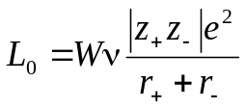, (1)
где ν − число ионов в одной молекуле, r± − радиусы ионов, z± − их зарядовые числа, e – элементарный заряд, W = 1.079⋅10⁵ кДж⋅пм⋅моль⁻¹ – константа.
В табл. 1 сравниваются энтальпии образования ряда солей аммония и их рубидиевых аналогов. Видно, что разность почти постоянна, и с хорошим приближением можно считать, что она равна 128 кДж⋅моль⁻¹.
Таблица 1. Энтальпии образования солей аммония и рубидия, кДж⋅моль⁻¹
X⁻ | −Δ_{f}H°(NH₄X, тв) |  |  |  |  | −Δ_{f}H°(RbX, тв) |  |  |  |  | Разность
Cl⁻ | 314 |  |  |  |  | 435 |  |  |  |  | 121
Br⁻ | 271 |  |  |  |  | 394 |  |  |  |  | 123
I⁻ | 201 |  |  |  |  | 333 |  |  |  |  | 132
NO₃⁻ | 366 |  |  |  |  | 494 |  |  |  |  | 128
ClO₄⁻ | 295 |  |  |  |  | 434 |  |  |  |  | 139
Таблица 2. Кристаллические радиусы некоторых ионов, пм
Li⁺ |  |  | Na⁺ |  | K⁺ |  |  | NH₄⁺ |  | Rb⁺ |  | Cs⁺
74 |  |  | 102 |  | 138 |  |  | 146 |  | 149 |  | 170
Таблица 3. Энтальпии образования некоторых соединений при 298.15 K, кДж⋅моль⁻¹
RbOH(тв) |  | RbNH₂(тв) |  | RbH(тв) |  |  | NH₃(г) |  | NH₃⋅H₂O(ж) |  | NH₄⁺(г) |  | Rb⁺(г)
−418.4 |  | −109.6 |  | −47.7 |  |  | −46.1 |  | −361.2 |  | 619 |  | 490
1. Анализируя уравнение (1) и данные в табл. 2, объясните, почему постоянная разность не наблюдается при сравнении солей аммония и натрия.
2. а) Рассчитайте Δ_{f}H°(298.15 K) твёрдых соединений аммония NH₄⁺OH⁻, NH₄⁺NH₂⁻ и NH₄⁺H⁻, используя указанную выше разность и данные в табл. 3; б) Какие соединения неустойчивы по отношению к образующим их элементам?
3. Для трёх соединений из вопроса 2 предскажите разумный путь разложения при 298.15 K, отличный от разложения на элементы, и рассчитайте Δ_{r}H° соответствующих реакций с помощью данных в табл. 3.
При 194.2 K эквимолярная смесь (1 : 1) воды и аммиака затвердевает с образованием гидрата NH₃⋅H₂O (температура плавления 201.7 K). При 110 K кристаллы этого гидрата относятся к ромбической (ортогональной) системе, отвечающей точечной группе D_{2h}. Параметры элементарной ячейки: a = 451 пм, b = 558.7 пм, c = 970 пм с четырьмя молекулами NH₃⋅H₂O на ячейку. Известно, что молярный объём NH₄⁺OH⁻(тв) при 110 K равен 27.8 см³⋅моль⁻¹.
4. а) Какую геометрическую форму имеет ячейка (начертите)? б) Укажите расположение узлов на чертеже; в) Для реакции NH₃⋅H₂O(тв) = NH₄⁺OH⁻(тв) рассчитайте изменение молярного объёма Δ_{r}V_{m} (см³⋅моль⁻¹) при 110 K.
По литературным данным Δ_{f}H°(NH₃⋅H₂O, тв, 110 K) = −368.9 кДж⋅моль⁻¹.
5. Предполагая, что Δ_{f}H°(NH₄⁺OH⁻, тв) не зависит от температуры, используйте оценку, полученную в вопросе 2, для расчёта Δ_{r}G° реакции NH₃⋅H₂O(тв) = NH₄⁺OH⁻(тв) при 110 K. Примите Δ_{r}S° = 0.
6. Предполагая, что ΔV_{m}, рассчитанное в вопросе 4, не зависит от давления, определите давление, при котором NH₄⁺OH⁻(тв) становится устойчивой фазой при 110 K. Используйте соотношение dG = −SdT + VdP и результат, полученный в вопросе 5. Если вам не удалось решить этот вопрос, напишите формулу для изотермического изменения Δ_{r}G° при повышении давления на ΔP.
7. На каких планетах Солнечной системы может существовать в естественных условиях устойчивая фаза NH₃⋅H₂O(тв)?
Меркурий Венера Земля Марс
Юпитер Сатурн Уран Нептун
В литературе существуют оценки устойчивости металлического аммония NH₄(тв). Например, оценена энтальпия процесса NH₄(тв) = NH₄⁺(г) + e⁻(г), Δ_{r}H° = 500 кДж⋅моль⁻¹.
8. а) Используйте этот результат для расчёта Δ_{f}H°(NH₄, тв); б) Определите Δ_{r}H° для реакции NH₄(тв) = NH₃(г) + ½H₂(г) и сделайте вывод, устойчив ли металл при обычных условиях (25°C, 1 атм); в) Как изменится ответ, если для реакции учесть энтропийный фактор?
Физические константы: число Авогадро N_{A} = 6.022⋅10²³ моль⁻¹; стандартное атмосферное давление P° = 101325 Па.

Задача 3
Углеродные наночастицы (УН) обладают выраженной флуоресценцией. При поглощении энергии УФ излучения они переходят в возбуждённое состояние, а обратный переход в основное состояние сопровождается испусканием видимого света. Часть поглощённой энергии теряется в безызлучательных процессах.
1. Образец УН испускает излучение с длиной волны 550 нм при возбуждении излучением с длиной волны 365 нм. Рассчитайте а) разницу в энергии между основным и возбуждённым состояниями УН и б) долю энергии, которая теряется в безызлучательных процессах.
Интенсивность флуоресценции УН изменяется при связывании с ионами тяжелых металлов, что позволяет использовать УН для их качественного и количественного определения. Интенсивность флуоресценции УН (F), измеренная в присутствии различных концентраций ртути(II), приведена ниже.
c_{Hg}, нмоль⋅л⁻¹ | F, усл. ед.
0 | 12000
10 | 11483
30 | 10573
60 | 9449
90 | 8541
2. Считая, что интенсивность флуоресценции подчиняется уравнению Штерна–Фольмера $\frac{F(c_{Hg}=0)}{F(c_{Hg})}=1+K_{SV}c_{Hg}$, рассчитайте константу тушения K_{SV}.
3. Рассчитайте предел обнаружения ртути(II) данным методом, если погрешность определения F составляет 5%.
В другом эксперименте определили, что после добавления ионов железа(III) интенсивность флуоресценции УН уменьшается на 40% от исходной величины. В этом случае флуоресценция ослабляется не за счёт взаимодействия ионов железа(III) с УН, а из-за поглощения ими возбуждающего излучения.
4. Считая, что интенсивность флуоресценции прямо пропорциональна интенсивности возбуждающего излучения, а поглощение излучения аквакомплексами железа(III) описывается законом Бугера–Ламберта–Бера ( = 2000 л∙моль⁻¹∙см⁻¹ при  = 365 нм), определите концентрацию железа(III) в растворе. Учтите, что интенсивность испускаемого была измерена под прямым углом к направлению падения возбуждающего излучения, а измерительная кювета представляет собой цилиндр диаметром 2 см.
Для исключения влияния железа(III) его связали в бесцветный цитратный комплекс. Интенсивность флуоресценции составила 97% от исходной величины для УН в отсутствие железа.
5. Рассчитайте количество лимонной кислоты, добавленной к 100 мл образца, если pH раствора составил 3.8, а константа устойчивости преобладающего в этих условиях комплекса Fe(OH)(Citr) равна 10^{8.5}.
6. Рассчитайте предел обнаружения ртути(II) в присутствии ионов железа(III), маскированных лимонной кислотой.
Другая возможность замаскировать железо(III) – связывание в бесцветный фторидный комплекс. Однако фторид-ионы также вступают в реакцию с ртутью(II), что делает невозможным её определение.
7. Запишите уравнение реакции между фторид-ионами и ртутью(II) в водном растворе.
Справочные материалы: $E=\frac{hc}{λ}$, h = 6.63∙10⁻³⁴Дж∙с, $A=εlc$

Неорганическая химия

Задача 1
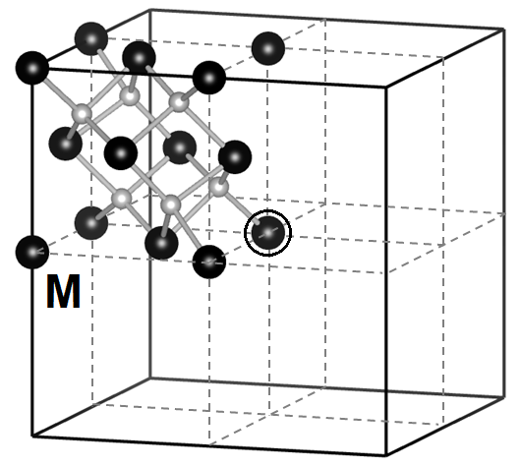
Серебристо-белый металл M на воздухе тускнеет, покрываясь черной пленкой. M хорошо растворяется в кислотах, например в муравьиной кислоте с образованием формиата M(+1). Раствор смеси формиата M(+1) и малоната M(+1) впервые получен итальянским геологом Э. Клеричи. Данная жидкость обладает высокой плотностью, которая сильно зависит от состава раствора и температуры. Это позволяло использовать раствор в минералогии для определения плотности минералов и их разделения. Показатель преломления такого раствора практически линейно зависит от плотности (г/см³): n = 0.1152·d + 1.2078
1. Рассчитайте плотность раствора Клеричи, если измеренный показатель преломления составил n = 1.6305. Из приведенных ниже минералов выберите те, которые будут плавать на поверхности такого раствора:
гранат (3.48 г/см³), шпинель (3.72 г/см³), корунд (4.10 г/см³), кварц (2.62 г/см³), алмаз (3.55 г/см³), мирабилит (1.49 г/см³).
Если к раствору формиата M(+1) прилить раствор сульфида аммония, то выпадет черный осадок A. Помимо основной степени окисления +1 можно получить соединения и в более высокой степени окислении, которая неустойчива. Так, при окислении нитрата M(+1) хлором в щелочной среде происходит образование темно-коричневого оксида B, который имеет центросимметричную кубическую элементарную ячейку. На рисунке приведена 1/8 часть (октант) элементарной ячейки, отдельно выделен центр куба – он же центр инверсии.
2. Установите брутто-состав B и число формульных единиц в одной элементарной ячейке.
При взаимодействии B с концентрированным раствором соляной кислоты выделяется желто-зеленый газ и образуется раствор, при разбавлении которого выпадает белый осадок соли C. Соль C можно окислить хлором до высшего хлорида – D. При нагревании смеси концентрированного раствора D с осадком C происходит химическая реакция. При медленном охлаждении из раствора выпадают лимонно-желтые кристаллы вещества E (ω(Cl) = 20.7 %).
3. Определите все неизвестные вещества M, A – E, а также запишите уравнения химических реакций.
4. Укажите реальный состав E, и напишите уравнение электролитической диссоциации E в воде.
5. Расположите в ряд по увеличению электропроводности водные растворы E, NaCl и CaCl₂ одинаковых концентраций. Примите, что степень диссоциации всех солей равна 100 %.
Альтернативным способ получения E является окисление C озоном в POCl₃. Однако, если в качестве окислителя использовать буровато-желтый ядовитый газ F (плотность 3.88 при н.у.), POCl₃ также вступает в реакцию, что приводит к образованию G (ω(P) = 15.35 %). Катион M в G находится в октаэдрическом окружении. G обладает молекулярной структурой, имеет два оптических изомера и не имеет геометрических изомеров.
6. Установите состав F и G, запишите уравнения реакций, а также изобразите строение молекулы G. Известно, что в реакции получения G лишь два элемента меняют свои степени окисления.
7. Предложите способ получения газа F.

Задача 2
«Пирофорное железо» на самом деле совсем даже и не железо. Исследования показали, что процесс его получения протекает в несколько стадий, состав продуктов на каждой из которых зависит от условий (температуры, состава газовой атмосферы, и некоторых других). Далее мы рассмотрим процессы, протекающие при нагревании в вакуумированном герметичном реакторе высушенного осадка А, полученного при сливании водных растворов железного купороса и оксалата калия, в атмосфере продуктов его разложения. На первой стадии при температуре 170-230 ^{о}С А теряет примерно 20 % своей массы, превращаясь в вещество B.
1. Приведите уравнение реакции, протекающей на первой стадии. Определите А и В.
На второй стадии часть вещества B при 230-360 ^{о}С разлагается с образованием газовой смеси и вещества C, масса которого составляет примерно 53.5 % от разложившейся части B. Неразложившаяся часть B при 360-415 ^{о}С вступает в реакцию с одним из компонентов газовой смеси с образованием твердого бинарного вещества D, масса которого примерно на
58 % меньше массы вступившего в эту реакцию B.
2. Установите формулы C и D, приведите уравнения реакций, протекающей на второй стадии.
На третьей стадии в интервале температур 415-535 ^{о}С происходит частичное разложение D на простые вещества, а выше 535 ^{о}С протекает реакция превращения С в конечный пирофорный продукт E.
3. Приведите уравнения реакций, протекающих на третьей стадии.
В кристаллическом состоянии конечный продукт имеет структуру NaCl и нестехиометрический состав, зависящий от условий получения. Массовая доля кислорода в одном из исследованных образцов E составляет 23.36 %, а его плотность равна 5.70 г/см³.
4. Установите возможные формулы исследованного образца Е.
5. Установите истинную формулу исследованного образца Е, если по данным рентгеноструктурного анализа постоянная его решетки равна 0.4307 нм.

Задача 3
Соединения металла М в нехарактерной степени окисления (ст.ок. = +n) являются сильными окислителями, окисляющими в кислой среде даже Н₂О:
М^{n+} + (n‒2)ē = М^{(n-1)+} E₁⁰ =1.52B; O₂ + 4H⁺+4ē = 2Н₂О E₂⁰ =1.23B.
В высокоспиновых комплексах М^{n+} (µ = [2S (2S + 2)]^{1/2} = 4.90 мБ, где S ‒ суммарный спин) О‒донорные лиганды (L), в том числе и О^{2‒}, стабилизируют М^{n+}. Так, при добавлении щелочи к раствору М^{(n-1)+} вначале образуется 4.45 г слегка розоватого осадка, который со временем теряет 0.45 г Н₂О и переходит в 4.40 г бурого осадка, содержащего стабилизирующую группу МО и М^{+n}.
1. Вычислите n, число неспаренных электронов у М^{n+} и приведите два возможных варианта валентных электронов у М. Расшифруйте металл М.
2. Оцените разность логарифмов констант образования β_{х} (М^{n+} + хL‒ = МL_{х}^{(n-х)+}) и β_{y} (М^{(n-1)+} + хL‒ = МL_{х}^{(n-х-1)+}), достаточную для предотвращения окисления
МL_{х}^{(n-х)+} + Н₂О.
Мостиковые O,О‒донорные CH₃COO‒ образуют с М^{n+} полиядерные комплексы с группой М_{a}О_{b} и стабилизируют нехарактерную, в том числе и смешанную, ст. ок. В 1987 г. Vincent из раствора M(CH₃COO)_{n‒1}·4H₂O (7.35 г) в смеси C₂H₅OH, пиридина (Py) и CH₃COOH действием (Bu₄N)МО₄ получил коричневый раствор, из которого раствором NaClO₄ выделил коричневые кристаллы АClO₄ (выход 60 %). При упаривании раствора АClO₄ в CH₃CN он получил черные кристаллы В (3.01 г, выход 65 %). Состав карбоксилатов А⁺ и В одинаков, весь M находится в М_{a}О_{b}, а ν_{CH3COO‒} = 2ν_{М} = 2ν_{Py}. В М_{a}О_{b} все углы близки 120º, а длины связей
l_{М‒О} равны 1.83 Å в А⁺; 1.82 Å и 2.15 Å в В.
3. Вычислите a и b, расшифруйте А⁺ и В и укажите ст. ок. M в них. Напишите ионное уравнение реакции получения А⁺ в коричневом растворе. Изобразите строение М_{a}О_{b} в комплексе В.
Если полученные кристаллы растворить в CH₃CN, то действием бипиридила (bipy) весь Py в них эквимолярно замещается на bipy и через сутки из раствора АClO₄ выделяются красные кристаллы DClO₄, а из раствора В ‒ темно-красные E, оба имеющие в составе группу М_{d}О_{2b}.
4. Расшифруйте формулу D⁺ (19.4 мас.% М; 7.41 % N; 22.6 % O) и E (20.5 мас.% М; 7.82 % N ; 20.9 % O). Определите ст. ок. М в них.
5. Изобразите строение фрагмента М_{d}О_{2b}, если и в D⁺, и в E в его основе лежит многоугольник с l_{М‒О} = 1.88 Å и углами МОМ 97º и ОМО 83º. В E у планарного фрагмента М_{d}О_{2b} есть связи с l_{М‒О} = 2.10 Å, входящие в углы О…ОМ 180º, а в D⁺ у непланарного фрагмента М_{d}О_{2b} в углы О…ОМ 130º. У E есть центр симметрии, а у D⁺ его нет.

Науки о живом и полимеры
Задача 1
Участие в биохимических процессах токсичных для млекопитающих соединений, содержащих элемент X, может быть элегантно проиллюстрировано на примере метаболизма ряда морских микроорганизмов. Кислота H₃A – основное содержащее X вещество в морской воде.
1. Установите превалирующую форму кислоты H₃A (pK_{a1}=2.22, pK_{a2}=6.98, pK_{a3}=11.53) в морской воде (pH~8). Приведите расчет.
Внутри клетки H₃A претерпевает серию превращений из семи последовательных ферментативных реакций, в результате которых образуется вещество B (62.42% X по массе). На каждой стадии происходит изменение степени окисления (далее – OS) единственного в структуре метаболита атома X на значение, равное по модулю двум, т.е. |ΔOS_{X}|=2. Сумма OS X во всех соединениях метаболического пути H₃A→B, включая исходное и конечное вещества, равна 32.
2. Установите все теоретически возможные значения OS X в H₃A. Любое из найденных значений должно повторяться в трех (помимо H₃A) метаболитах.
3. Используя информацию выше, определите, в какой(их) группе(ах) элементов длинной формы Периодической таблицы может состоять X, если для него характерны нечетные OS.
Информация об органических кислотах С и D, соседствующих в цепи превращения H₃A→B, представлена в таблице.
Соединение | Массовая доля X, % | Мольная доля X, %
С | 61.41 | 9.09
D | 54.29 | 8.33
4. Установите структурные формулы С и D.
Известно, что число ферментов, задействованных в превращении H₃A→B, существенно меньше общего числа реакций в цепи.
5. Изобразите путь H₃A→B, приведя структуры всех соединений.
Кислота H₃A поступает внутрь клеток морских микроорганизмов по трансмембранному ионному каналу, который в основном предназначен для транспортировки из морской воды жизненно важного соединения E.
6. Предложите молекулярную формулу E.
В начале XX века был разработано лекарство Y, содержащее X и применявшееся для лечения сонной болезни. Одностадийное получение Y осуществлялось в реакции соединения Z состава С₆H₆O₆NX c дитионитом натрия. Z является полизамещенным бензолом. Если цифровой локант каждого заместителя в бензольном кольце Z умножить на атомный номер элемента, чей атом непосредственно участвует в формировании связи с углеродом бензольного кольца, а затем полученные значения сложить, сумма составит 86.
7. А) С какими атомами могут быть связаны атомы С бензольного кольца?
В) Докажите, что Z содержит связь(и) С-N и/или С-X. Учтите, что решение этого вопроса не зависит от ответов на предыдущие вопросы.
8. Установите структуру Z, если она содержит связь С-X.
Долгое время считалось, что Y соответствует структура, имеющая молекулярную массу 366 г/моль (Y₁). Однако позже методом масс-спектрометрии было установлено, что это не совсем так – преобладающие в спектре пики протонированной молекулы ([Y+H]⁺) имели m/z 550 (Y₂) и 916 (Y₃)
9. Изобразите структуры Y₁-Y₃, если атомы X в каждой из них эквивалентны.

Задача 2
Соединение X, обладающее канцерогенными свойствами, является конечным продуктом биодеградации сотен других веществ, используемых в человеческой деятельности, в том числе для улучшения результатов атлетов. В июне 2021 г. Международная федерация лыжных видов спорта и Международный союз биатлонистов запретили использование любых продуктов, содержащих X. Ниже приведена схема биодеградации органического соединения A бактериями P. oleovorans с образованием X; в скобках после символа метаболита сначала идет цифровое обозначение данного класса соединений, далее, через запятую – молекулярная масса, округленная до целого (в г/моль). Все реакции на схеме катализируются ферментами; неразветвленные соединения A-G содержат не более 15 атомов углерода каждое.
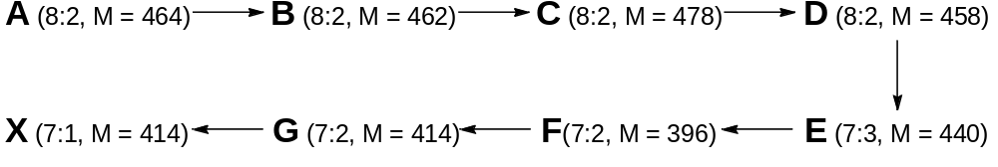
1. Для перехода A→C предложите два набора взаимопревращающихся функциональных групп (фрагментов молекул), если изменения молекулярных масс A-C обусловлены только биотрансформацией этих групп.
E является единственным субстратом фермента, катализирующего переход E→F; вторым продуктом реакции (помимо F), является газообразное (при н.у.) вещество.
2. Определите мольную долю углерода (в %, c точностью до целого) в D, E и F, если она равна у всех трех соединений.
3. На основе предоставленной выше информации можно однозначно рассчитать степень ненасыщенности соединения F (но не D). Сделайте это.
В каждом из переходов C→D и D→E происходит изменение числа атомов только двух элементов El₁ и El₂. D состоит из атомов четырех элементов.
4. Найдите El₁ и El₂, если A_{r}(El₁)>A_{r}(El₂). Ответ подтвердите расчетом.
5. Установите молекулярные формулы A-F.
Проанализировав молекулярные формулы A-F, можно выявить принципы системы цифрового обозначения данного класса соединений (8:2, 7:3 и 7:2).
6. Проиллюстрируйте эти принципы, записав цифровое обозначение любого структурного изомера A.
Окисление G с образованием X катализируется несколькими последовательно действующими ферментами.
7. Изобразите все возможные структуры A, D-G и X (без стереохимии).
8. Из приведенных ниже вариантов выберите, для чего в лыжном спорте используются производные X (в первую очередь, сложные эфиры) и почему их использование следует запретить:
Причина использования X
1 | Производные X при приеме внутрь улучшают выносливость спортсменов в циклических видах спорта, в первую очередь в беговых лыжах (допинг)
2 | Производные X при приеме внутрь уменьшают тремор конечностей биатлонистов при стрельбе и лыжников при коньковом ходе (допинг)
3 | Производные X используются в качестве лыжной смазки скольжения
4 | Производные X используются при создании профилированной лыжной колеи
Причина запрета X
1 | X вследствие структурных особенностей не подвергается биодеградации и накапливается в воде и почве, попадая в организм млекопитающих с пищей
2 | X при бактериальной биодеградации в почве образует токсичный для млекопитающих бесцветный газ (при н.у.)
3 | X при бактериальной биодеградации в почве образует токсичный для млекопитающих окрашенный газ (при н.у.)
4 | X, попадая в атмосферу, способствует разрушению озонового слоя как части стратосферы Земли

Задача 3
В 2019 году в журнале Nature была опубликована статья, посвященная метаболическому пути, с помощью которого бактерии вида Streptomyces cattleya синтезируют необычные α-аминокислоты 4 и 7. Схема их биосинтеза из канонической аминокислоты лизина (Lys, см. структуру ниже) такова:

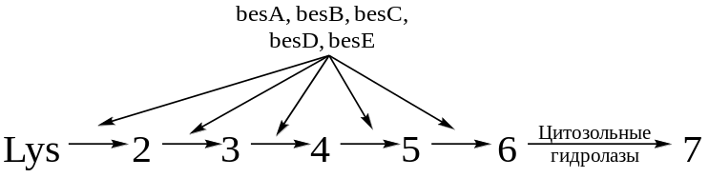

В геноме бактерии присутствует кластер генов (besA-besE), кодирующих ферменты, ответственные за данный метаболический путь. Чтобы определить последовательность действия ферментов, исследователи создали линии бактерий с нокаутированными генами (ΔbesA-ΔbesE) путем удаления из кластера по одному гену (отображается знаком Δ), что позволило изучить изменение метаболизма бактерии в отсутствии одного из ферментов. Результаты анализа приведены ниже в форме таблицы; относительное содержание метаболитов 2-7 в каждой линии указано числами от 0 до 10.
 | 2 | 3 | 4 | 5 | 6 | 7
ΔbesA | 0 | 0 | 10 | 4 | 4 | 10
ΔbesB | 0 | 10 | 0 | 0 | 0 | 0
ΔbesC | 10 | 0 | 0 | 0 | 0 | 0
ΔbesD | 0 | 0 | 0 | 0 | 0 | 0
ΔbesE | 0 | 0 | 8 | 10 | 0 | 0

1. Определите последовательность действия ферментов besA-besE.

2. Выберите правильное утверждение о метаболической цепочке:
1. | Реакция, катализируемая ферментом besA, может также подвергаться катализу неспецифическими  γ-глутамилтранспептидазами
2. | Относительное содержание метаболита, равное 0, говорит о равенстве скоростей его образования и расходования
3. | Накопление метаболитов 4 и 5 в линии ΔbesA говорит о том, что besA использует в качестве субстрата оба этих метаболита
4. | Добавление к линии ΔbesD раствора метаболита 2 приведет к устойчивому повышению относительного содержания 2

Детальная схема биосинтеза 4 и 7 представлена ниже в виде уравнений:

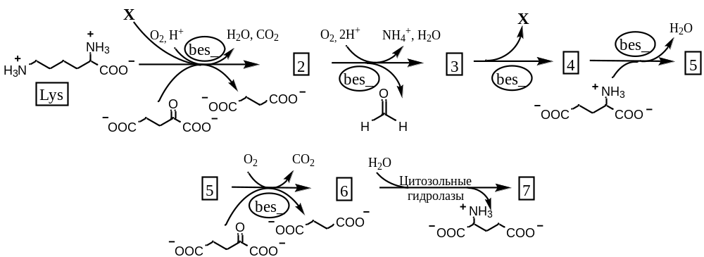

Для идентификации 2 были сняты масс-спектр (А) и ¹H ЯМР спектр (В):

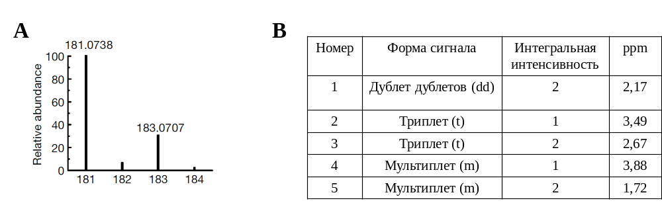
3. Определите X и 2. Изобразите структуру 2.
4. Вычислите (в %) c точностью до целого соотношение интенсивностей пиков протонированной молекулы ([2+H]⁺) с m/z 181 и 183.
5. Изобразите структуры 3-7.

При проведении реакции 2 → 3 замечено, что концентрация субстрата начинает убывать еще до добавления фермента. Оказалось, что 2 способен к неферментативной циклизации по механизму нуклеофильного замещения с образованием лактона 8 и лактама 9:

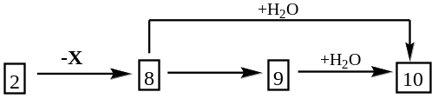
6. Определите структуры 8-10.
Для детектирования формальдегида как побочного продукта реакции 2 → 3 был использован аммиачный раствор ацетоацетона, который при конденсации с формальдегидом в молярном соотношении 2:1 дает симметричный гетероциклический флуоресцирующий продукт Y (С₁₁Н₁₅NO₂).
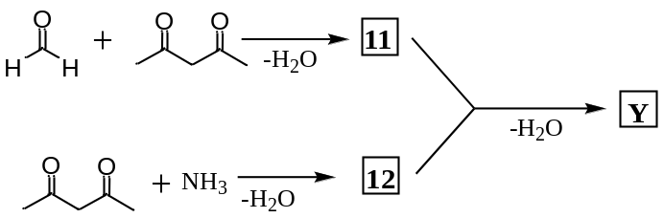
7. Определите структуры 11, 12, Y.

Аналитическая химия
Задача 1
Для экстракционно-фотометрического определения концентрации ртути в водном растворе в делительную воронку вносят некоторое количество соли ртути(II), 1 мл 0.5 М бромида калия, подкисляют и доводят водную фазу до 10 мл водой (раствор 1). Затем добавляют 10 мл 0.001 М толуольного раствора метилоранжата три-н-октиламмония и хорошо встряхивают. После расслоения фаз (экстракт 2, водный раствор 3) определяют концентрацию ртути в растворе 1 по светопоглощению метилового оранжевого, выделившегося в водную фазу 3, после добавления к ней 1 мл 1 М NaOH.
1. Запишите уравнение ионообменной экстракционной реакции. Обозначайте катион три-н-октиламмония как R₃NH⁺, анион метилового оранжевого как МО–; считайте, что ртуть экстрагируется в форме однозарядного трибромидного комплекса. Указывайте в нижнем индексе фазу, в которой находится соединение: _{(о)}, _{(aq)}.
2. KBr добавляют в большом избытке, чтобы предотвратить нежелательную реакцию; напишите ее уравнение.
3. По светопоглощению какой из форм метилового оранжевого проводят определение ртути: красной или желтой? Какое из упомянутых в условии веществ указывает на это?
4. Если в препарате метилоранжата три-н-октиламмония содержится примесь свободного три-н-октиламина, то результат определения ртути будет: а) все равно верным, б) завышенным, в) заниженным. Запишите уравнение реакции (реакций), протекающей с участием три-н-октиламина (R₃N).
5. Медь(II) экстрагируется на 10% тем же реагентом R₃NH⁺МО– в виде аниона CuBr₃–. Какую абсолютную ошибку в определяемую концентрацию ртути в растворе 1 должно вносить присутствие в нем 1·10^{–5} М меди?
6. Чтобы экспериментально определить ошибку, вносимую присутствием меди, органический экстракт 2 встряхнули с 10 мл 0.05 М раствора KBr и определили концентрацию меди в полученном водном растворе 4 иным методом, получив значение 2.0·10^{–6} М. Примите, что распределение меди между фазами зависит только от концентрации соли аммония в органической фазе, которая не изменяется.
а) Запишите уравнение процесса, протекающего при промывке экстракта 2.
б) Какова была концентрация меди в растворе 1?
Считайте, что все экстракционные равновесия устанавливаются быстро.
7. В заданиях 1–6 вам следовало пренебречь побочным процессом, который теперь предлагается принять во внимание:
R₃NH⁺МО–_{(о)} + Br–_{(aq)} = R₃NH⁺Br–_{(о)} + МО–_{(aq)}
Какой должна быть константа равновесия этой реакции K₁, чтобы ошибка определения 5·10^{–6} М ртути в водной фазе не превышала 5%? Считайте, что экстракция ртути протекает нацело, медь(II) и свободный R₃N отсутствуют, а бромид триоктиламмония образуется только по указанной реакции.

Задача 2
Для нанесения бронзовых покрытий используют электролиты, содержащие соли олова(II и IV), меди(II), соляную кислоту и добавки, о которых сказано ниже. Концентрацию Sn(II) в таких растворах определяют методом иодатометрического титрования.
1. В начале титрования иодатом раствор буреет. Запишите уравнение этой реакции.
2. К концу титрования весь иод переходит в монохлорид иода, а раствор становится светло-зеленым.
а) Запишите итоговое уравнение реакции титрования олова(II).
б) Какое вещество (вещества) определяет(ют) желто-зеленую окраску раствора в конечной точке титрования?
3. Компоненты электролита вступали бы между собой в нежелательные реакции, если бы олово не связывали в оксалатный комплекс. Запишите: а) нежелательную реакцию и б) реакцию комплексообразования, если образуется двухзарядный комплексный оксалат. Оксалат иодатом в данных условиях не окисляется.
в) При добавлении щавелевой кислоты в слабокислый электролит образуется не только оксалатный комплекс олова, но и голубой осадок, растворимый в большом избытке оксалата. Запишите уравнения образования и растворения этого осадка.
4. Для определения олова(IV) его восстанавливают до олова(II) гранулированным алюминием и титруют, как описано выше.
а) Из-за побочной реакции, в которую вступает алюминий, требуется вводить его избыток. Запишите побочную реакцию.
б) Параллельно с восстановлением содержащегося в электролите Sn(IV) алюминием образуется растворимый медьсодержащий продукт Р. Запишите уравнение этой реакции (медь находится в избытке).
в) Как можно экспериментально обнаружить образование продукта Р химическим методом? Запишите одно уравнение реакции.
г) Продукт Р будет мешать определению олова(II) титриметрическим методом. Подтвердите это, записав уравнение реакции с участием продукта Р.
д) Какую из реакций, которые вы должны были записать выше, можно положить в основу способа устранения мешающего влияния меди(II) на определение олова(IV) из-за образования продукта Р? Запишите ее.
5. Рассчитайте концентрацию олова(II) и олова(IV) в электролите, если на титрование 10.00 мл электролита без восстановления затрачено 7.2 мл 0.0500 М раствора иодата калия, а на титрование аликвоты 5.00 мл после восстановления алюминием – такой же объем иодата. (Если образовывались осадки, их отделяли до титрования.)

Задача 3
Соль Na₂X хорошо растворяется в воде и образует растворы жёлтого цвета. При добавлении кислоты к такому раствору окраска сменяется на оранжевую. Вернуть исходную жёлтую окраску можно путём добавления щёлочи. Переход в кислой среде осуществляется по следующему механизму:
X^{2–} + H⁺ ⇄ Y– (K₁) 2Y– ⇄ Z^{2–} + H₂O (K₂)
1. Приведите структурные формулы анионов X^{2–}, Y– и Z^{2–}.
2. Запишите общее уравнение реакции перехода X^{2–} в Z^{2–}. Выразите соответствующую константу равновесия K₃ через константы равновесия отдельных стадий K₁ и K₂.
3. Зависит ли мольная доля частиц X^{2–}, Y– и Z^{2–} при определённом значении pH от исходной концентрации (с₀) Na₂X? Подтвердите ответ: а) выразив равновесную концентрацию Y– ([Y–]) через с₀, [H⁺] и константы равновесия; б) получив выражение для мольной доли Y– через [Y–].
Для спектрофотометрического определения K₃ провели измерение пропускания (T = 10^{–A}·100%, A – оптическая плотность) растворов 1.50·10^{–4} М Na₂X при различных pH и длинах волн 352 (λ₁) и 373 нм (λ₂) в кюветах с длиной оптического пути l = 1 см.
pH | T₁, % | T₂, %
1.0 | 59.7 | 68.1
6.0 | 49.3 | 41.9
11 | 32.3 | 15.9
4. Рассчитайте молярные коэффициенты экстинкции (ε_{λ} = A/(lc),
c – молярная концентрация) для X^{2–} и Z^{2–} при 352 и 373 нм. Укажите единицы измерения. В качестве приближения при решении данного пункта примите, что концентрация и поглощение за счёт промежуточной частицы Y– пренебрежимо малы.
5. Рассчитайте значения констант равновесий K₁, K₂ и K₃.
Подсказка: Вы можете использовать промежуточные результаты при решении пункта 5 для проверки полученного Вами выражения из пункта 3.

